Ajoutez ici un titre de 12 mots maximum, sur une ou deux lignes

Prénoms (premier, deuxième et dernier) du ou des auteurs, sans mention des titres et diplômes

Affiliation(s) institutionnelle(s)

Note de l’auteur

Incluez les informations de subvention/financement éventuelles, ainsi que l’adresse de correspondance complète.

Résumé

Le résumé doit être un paragraphe comprenant entre 150 et 250 mots. Il ne contient pas de retrait. Les titres de section, tels que le mot Résumé ci-dessus, ne sont pas considérés comme des titres. C’est pourquoi ils ne s’affichent pas en gras. Pour cela, utilisez le style Titre de section. Ce style a pour effet de commencer automatiquement une nouvelle section sur une nouvelle page, de sorte que vous ne devez pas ajouter de saut de page (pour afficher votre document avec la pagination, sous l’onglet Affichage, cliquez sur Mode Lecture). Notez que tous les styles de texte utilisés dans ce modèle sont accessibles sous l’onglet Accueil du ruban, dans la galerie Styles.

Mots clés : Ajoutez des mots clés ici. Pour remplacer ce (ou tout) texte d’info-bulle par votre propre texte, sélectionnez-le, puis commencez à taper. N’incluez pas d’espace à droite ou à gauche des caractères de votre sélection.

Ajoutez ici un titre de 12 mots maximum, sur une ou deux lignes

Le corps de votre document utilise un retrait de 0,5 pouce pour la première ligne, et son interligne est double. Le style APA offre jusqu’à cinq niveaux de titre, présentés dans les paragraphes suivants. Notez que le mot Introduction ne doit pas être utilisé comme titre initial, car votre document est censé commencer par une introduction.

# Titre 1

Les deux premiers niveaux de titre ont leur propre paragraphe, comme illustré ici. Les titres des niveaux 3, 4 et 5 sont utilisés à la suite les uns des autres au début du paragraphe.

## Titre 21

Pour les besoins de mise en forme APA, vous pouvez facilement entrer vos propres notes et appels de notes de bas de page. Pour mettre en forme un appel de note de bas de page, sélectionnez le numéro, puis, sous l’onglet Accueil, dans la galerie Styles, cliquez sur Appel de note de bas de page.

### **Titre 3.**

Ajoutez un point à la fin d’un titre à la suite. Notez que, le cas échéant, vous pouvez inclure des paragraphes consécutifs possédant chacun son propre titre.

#### ***Titre 4.***

Lorsque vous utilisez des titres, ne sautez pas les niveaux. Si vous avez besoin d’un titre 3, 4 ou 5 non suivi de texte avant le titre suivant, ajoutez simplement un point à la fin du titre, puis commencez un nouveau paragraphe pour entrer le sous-titre et son texte. (Nom, année)

##### *Titre 5.*

Comme toutes les sections de votre document, les références commencent sur leur propre page, comme le montre la page suivante. Tapez simplement les citations dans le texte comme tout texte de votre document, comme à la fin de ce paragraphe et au paragraphe précédent. (Nom, année)

Pour afficher ce document avec l’intégralité de sa disposition et de sa mise en forme, par exemple, les retraits négatifs, sous l’onglet Affichage du ruban, cliquez sur Mode Lecture.

Références

Nom, 1er prénom, 2ème prénom (Année). Titre de l’article. *Titre du journal*, Pages De - À.

Nom, 1er prénom, 2ème prénom (Année). *Titre du livre.* Nom de la ville : Nom de l’éditeur

Notes de bas de page

1Ajoutez des notes de bas de page éventuelles dans leur propre page après les références. Le corps d’une note de bas de page, comme cet exemple, utilise le style Normal. (Remarque : Si vous supprimez cet exemple de note de bas de page, n’oubliez pas de supprimer également sa référence dans le texte. Elle figure à la fin de l’exemple de paragraphe Titre 2 sur la première page du corps de ce modèle.)

Tableaux

Tableau 1

Titre du tableau

| En-tête de colonne | En-tête de colonne | En-tête de colonne | En-tête de colonne | En-tête de colonne |
| --- | --- | --- | --- | --- |
| En-tête de ligne | 123 | 123 | 123 | 123 |
| En-tête de ligne | 456 | 456 | 456 | 456 |
| En-tête de ligne | 789 | 789 | 789 | 789 |
| En-tête de ligne | 123 | 123 | 123 | 123 |
| En-tête de ligne | 456 | 456 | 456 | 456 |
| En-tête de ligne | 789 | 789 | 789 | 789 |

Remarque : Placez tous les tableaux de votre document dans une section dédiée aux tableaux, après les références et, le cas échéant, les notes de bas de page. Commencez chaque tableau sur une nouvelle page, en spécifiant chaque fois un numéro et un titre, comme dans cette page. Le texte explicatif figure dans une note qui suit le tableau, comme celle-ci. Utilisez le style Tableau/Figure, disponible sous l’onglet Accueil, dans la galerie Styles, pour définir l’espacement entre le tableau et la note. Les tableaux au format APA peuvent utiliser un interligne simple ou de 1,5. Incluez un titre pour chaque ligne et colonne, même si le contenu peut sembler évident. Un style de tableau par défaut a été configuré pour ce modèle, qui correspond à des instructions de l’APA. Pour insérer un tableau, sous l’onglet Insertion, cliquez sur Tableau.

Figures

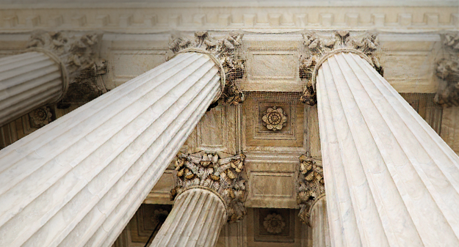

Figure 1. Incluez tous les chiffres dans leur propre section, après les références, notes de bas de page et tableaux, le cas échéant. Incluez une légende numérotée pour chaque figure. Utilisez le style Tableau/Figure pour faciliter l’espacement entre la figure et la légende.

Pour plus d’informations sur tous les éléments de la mise en forme APA, voir le guide APA Style Manual, 6th Edition.